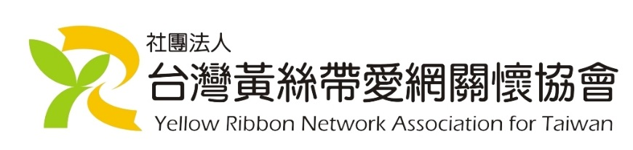

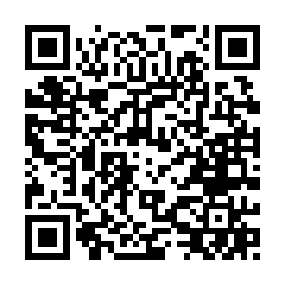

**信用卡捐款授權書**

**敬愛的朋友**：

本會官方Line@

若您同意以此方式捐款至本會，請於下列授權書中填妥您的資料，以郵寄、傳真、Facebook傳訊或透過Line@的方式聯繫本會，我們將儘速為您辦理。

※本會地址：710018台南市永康區忠孝路385號

※連絡電話：06-302-7735；06-302-7991 傳真：06-302-7210

**●捐款期間及捐款金額：** (可選擇以A 或B 其中一種方式)

A‧ 本人願意從西元 年 月 至 西元 年 月

固定每月扣款新台幣 元整

B‧ 本人願意於西元 年 月 捐款新台幣 元整

**●信用卡捐款資料欄** (以下欄位請務必填寫，以便扣款)

姓名： 生日： 電話 (公) ： 行動： 身分證字號： 住 址： 信用卡卡號：

信 用 卡 別: □VISA □MASTER □JGB □美國運通卡 □聯合信用卡銀 行 別：

信用卡有效期限：西元 年 月 止

授權人簽名並蓋章(與信用卡簽名相符)： ●**收據抬頭姓名：** (可與扣款人不同，若與扣款人相同則不需填寫)

收據寄發地址：

|  |  |  |
| --- | --- | --- |
| 收據寄發方式： | □年度匯總寄發一次 | □按月寄發 |
| 刊物寄送(免費)： | □請寄發 | □請勿寄發 |